《设计制作鸡蛋保护器》学习活动单
班级 组号

- 设计一个鸡蛋保护器
要求：用最少的材料保护鸡蛋从3楼落下不破碎。
我们选择的材料
设计方案
（用图和文字的方式说明 ）

思考并讨论：你们小组设计的鸡蛋保护器根据什么原理保护鸡蛋？

- 测试鸡蛋保护器
将鸡蛋从3楼的高空落下，并按照以下评价标准打分。
鸡蛋的质量（g） | 鸡蛋连同保护器的质量（g） | 保护器的质量（g） | 保护器得分 | 鸡蛋完整分 | 落在规定区域分 | 创新分 | 总得分
鸡蛋的质量（g） | 鸡蛋连同保护器的质量（g） | 保护器的质量（g） | 最轻的一组（45分）  第二轻的组（40分）  第三轻的组（35分）  第四轻的组（30分）  第五轻的组（25分）  剩下的小组（20分） | 没有破损（40分）  轻微裂开（20分）  完全破碎（0分） | 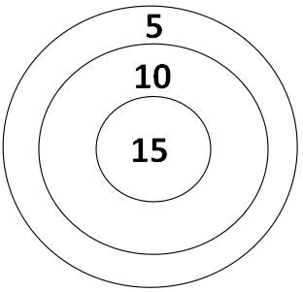 | 和其他小组完全不同不（10分） | 总得分

